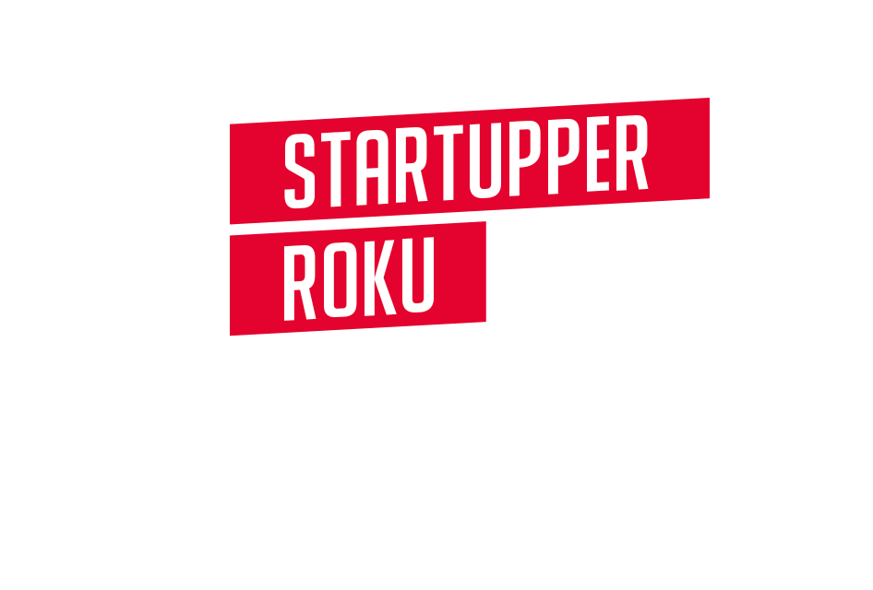
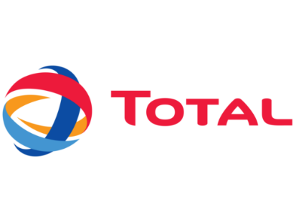

Uzávěrka pro registraci do soutěže Startupper roku se blíží. Kdo bude v porotě a co si o soutěži myslí CEO populárního start-up akcelerátoru StartupYard?

Praha, 9. listopadu 2018 – Mladé české start-upy, podnikatelé a podnikatelky mají posledních pár dní na registraci do soutěže Startupper roku, kterou poprvé v České republice pořádá společnost Total v rámci celosvětového projektu „Startupper of the Year by Total“. Přihlášení do soutěže, která výhercům nabízí finanční odměnu až 12 500 euro, publicitu, manažerskou a mentorskou podporu od StartupYard nebo partnerství s regionální pobočkou společnosti Total, končí 13. listopadu. Total představuje členy poroty a k soutěži se vyjádřil i Cedric Maloux, CEO úspěšného start-up akcelerátoru StartupYard, který bude mentorem soutěže.
„Startupper roku“ bude oceňovat inovativní a zajímavé české projekty. Přihlašování do soutěže končí 13. listopadu
Soutěž je určena všem českým podnikatelům a podnikatelkám mladším 35 let, kteří během uplynulých dvou let vytvořili projekt nebo start-up s dopadem na sociální sféru a komunitu. Projekt musí obsahovat praktický způsob řešení záležitostí v oblasti zdravotnictví, bezpečnosti, vzdělávání, přístupnosti a dalších oblastí, které ovlivňují místní komunity. Může se jednat o zlepšení veřejného zdraví, rozvoj připojení k dodávkám elektrické energie nebo třeba výstavbu domů z ekologických materiálů. Fantazii Total meze neklade, naopak ji touto soutěží oceňuje. Projektem či nápadem může být cokoliv, co zlepší kvalitu života v České republice.
Start-upy bude hodnotit veřejnost i odborná porota.
Projekty a start-upy budou hodnoceny veřejností i odbornou porotou. Přihlášené projekty budou nejdříve zveřejněny na webových stránkách Total, kde pro ně mohou lidé hlasovat. Získané skóre umožní posoudit zájem veřejnosti o start-up nebo nápad. Následně budou vybrané projekty hodnoceny odbornou porotou, která mimo jiné posoudí i jejich proveditelnost, inovativnost a potenciál přinést užitek širší veřejnosti. V porotě zasednou Tomáš Wojcik (2FRESH), Jaroslav Hubata-Vacek (French Chambre of Commerce), Margareta Křížová (investorka), Markéta Havlová (CzechInvest), Lukáš Chmela (Media Buyers), Ingrid Popovič (Google), Andrea Tkačuková (Foreigners) a Pavlína Louženská (#HolkyzMarketingu) a dva zaměstnanci společnosti Total – Darja Perničková a Jan Beneš.
Celkem bude v rámci soutěže uděleno pět cen. Tři vítězové obsadí pozici „Startupper roku“, kde je výhrou finanční podpora, větší publicita skrze média, PR, networking a vedení. Vítěz obdrží částku v korunách rovnající se částce 12 500 eur, druhé místo bude oceněno ekvivalentem rovnajícím se 7 500 eur a třetí místo 5 000 eury. Vítězný projekt navíc bude soutěžit o jedno ze šesti regionálních ocenění „Grand Regional Winner“, kde budou hodnoceny projekty v rámci celé Evropy na akci v Paříži. Dále bude v rámci soutěže oceněna „Nejlepší podnikatelka“ a „Start-up pro kvalitnější energii“, kterému bude nabídnuto partnerství s pobočkou společnosti Total v České republice. Čeští soutěžící mohou ještě navíc získat mentorské vedení od úspěšného a populárního start-up akcelerátoru StartupYard.

Mít nápad nestačí. Člověk musí být ambiciózní a rozumět potřebám trhu
Ke start-upovému prostředí v České republice a k soutěži se vyjádřil CEO StartupYard, Cedric Maloux, který je ambasadorem soutěže. V České republice se dle jeho slov díky skvělé práci univerzit rodí talenty v oblasti kybernetické bezpečnosti a umělé inteligence. „Technické dovednosti absolventů jsou na velice dobré úrovni, v začátcích podnikání ale naráží na mnoho překážek. Vytvořit určitý produkt nestačí, musíte ho umět uvést na trh a prodat. V tom můžou pomoci obchodníci i velké společnosti, které ale musí změnit svůj pohled na start-upy. Doba se mění a malé start-upy do společnosti přináší mnoho inovací. Je důležité, aby je velké firmy braly jako partnery a spolupracovali s nimi“, říká Cedric Maloux, CEO StartupYard. Situace se ale podle něj brzy změní a velké podniky začnou oslovovat start-upy zejména v odvětvích, které jsou neustále zahlcovány inovacemi, například v bankovnictví.
„Budovat společnost od nuly je velmi těžké, ale zároveň odměňující, pokud uspějete. Zaměřte se na něco, na čem vám opravdu záleží. Zajímejte se o lidi, kterých se vaše řešení určitého problému týká. Ujistěte se, že je vaše nadšení pro věc nakažlivé a obklopte se těmi nejlepšími lidmi, které najdete. Lidmi, kteří vás budou doplňovat,“ radí mladým českým podnikatelům a podnikatelkám Cedric Maloux.

Jak se do soutěže přihlásit?
Registrace start-upů do soutěže končí 13. listopadu. Přihlašovat se lze na webu www.total.cz, kde lze nalézt i podrobná pravidla a průběh soutěže.

